СИНТЕЗ ТА БУДОВА КООРДИНАЦІЙНИХ ПОЛІМЕРІВ КАДМІЮ(II) З 3-АМІНОПІРАЗОЛОМ

Виноградов О.С.¹, Давиденко Ю.М.¹, Павленко В.О.¹,
Кузеванова І.С.², Потаскалов В.А.²
¹Київський національний університет імені Тараса Шевченка
01601, Київ, вул. Володимирська, 64/13; oleksandr.vynohradov@knu.ua
²Національний технічний університет України "Київський політехнічний інститут
імені Ігоря Сікорського", 03056, Київ, Берестейський проспект, 37

Упродовж останніх десятиліть науковці активно працюють над розробкою синтетичних підходів до одержання неорганічно-органічних координаційних полімерів (КП) у галузі матеріалознавства та хімії. Природа лігандів, рН середовища, молярне співвідношення реагентів, розчинник і температура є важливими факторами, що впливають на загальну структуру синтезованого КП. Неорганічні компоненти можуть забезпечувати появу магнітних, оптичних та механічних властивостей, тоді як органічні ліганди − люмінесценцію. Поєднання цих атрибутів відкриває шлях до отримання нових матеріалів із різноманітними властивостями, такими як каталітичні, магнітні, люмінесцентні чи інші.
Утворення координаційного полімеру включає самозбірку органічних лігандів та йонів металу, керовану сильними та спрямованими взаємодіями, такими як координаційні зв’язки метал–ліганд, а також слабші водневі зв’язки, π–π стекінг, галоген–галоген та C–H…X взаємодії (X = O, N, галоген тощо). Відомо, що піразол є хорошим лінкером для зв’язування йонів металів і відіграє ключову роль у розробці нових функціональних КП. Він може бути монодентатним лігандом, або ж, внаслідок депротонування, містковим лігандом, ефективно зв'язуючи йони металів у бі-, поліядерні або полімерні фрагменти. Проте піразол чи його похідні можуть формувати КП і без депротонування NH-групи за рахунок наявності замісників у піразольному кільці, що містять донорні атоми, здатні до координації. Виявлено, що 3-амінопіразол (3-apz) може утворювати КП без необхідності депротонування піразольного фрагмента завдяки участі аміногрупи в координації до йону металу.
Маючи інтерес до полімерних комплексів, утворених містковими піразольними лігандами, розробили методику синтезу та вивчено будову двох ізоструктурних координаційних полімерів кадмію(II) складу [Cd(3-apz)₂X₂]_{n}, де X = Br⁻ та I⁻. На рисунку зображено будову одного з КП кадмію(II), синтезованого в результаті взаємодії CdBr₂ та 3-apz [1].
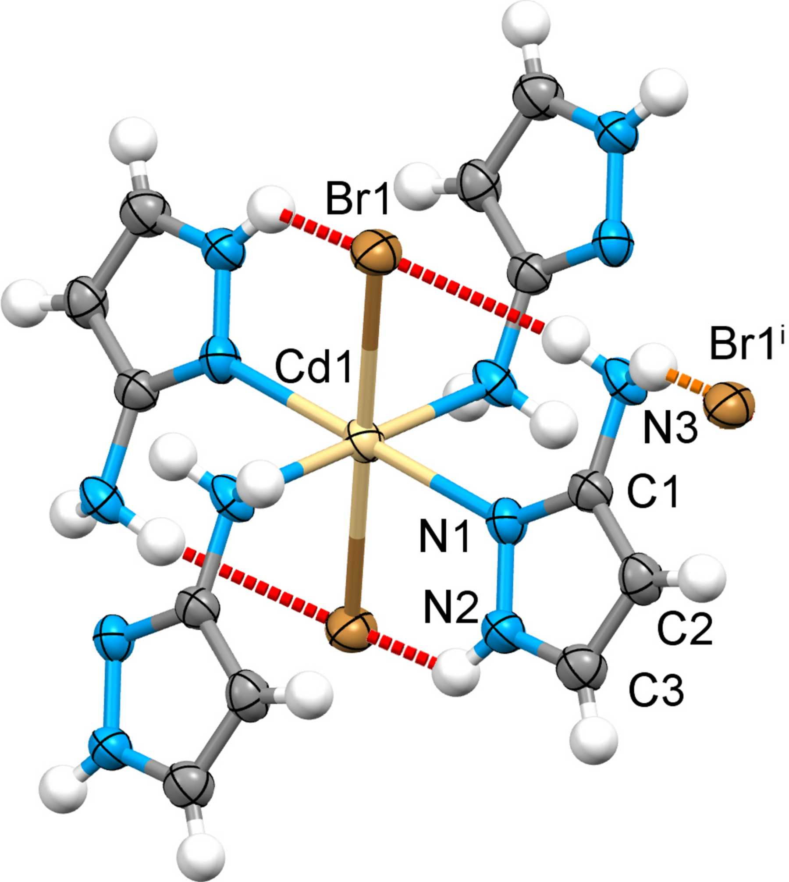 | 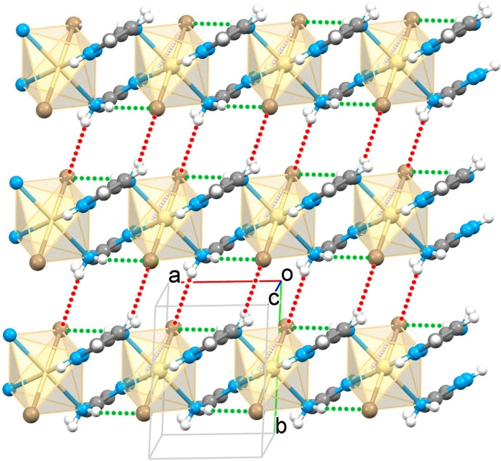
(a) | (б)
Рисунок. (а) Кристалічна структура [Cd(3-apz)₂Br₂]_{n}. Міцні внутрішньоланцюгові та міжланцюгові водневі зв’язки N–H…Br показано пунктирними червоними та оранжевою лініями відповідно. Код симетрії: (i) 1 – x, –y, 1 – z; (б) Фрагмент двовимірної супрамолекулярної мережі, утвореної полімерними ланцюгами.

Література
[1] Kuzevanova, I. S., Vynohradov, O. S., Pavlenko, V. A., Malinkin, S. O., Shova, S., Fritsky, I. O. & Seredyuk, M. Crystal structure of polymeric bis(3-amino-1H-pyrazole)cadmium dibromide. Acta Crystallographica, Section E: Crystallographic Communications, 2023, 79 (12), 1151–1154.

